 | Министерство науки и высшего образования Российской Федерации  Федеральное государственное автономное образовательное учреждение  высшего образования  «Московский государственный технический университет  имени Н.Э. Баумана  (национальный исследовательский университет)»  (МГТУ им. Н.Э. Баумана)

ФАКУЛЬТЕТ Инженерный бизнес и менеджмент

КАФЕДРА Промышленная логистика

РАСЧЕТНО-ПОЯСНИТЕЛЬНАЯ ЗАПИСКА
К ЛАБОРАТОРНОЙ РАБОТЕ:
НА ТЕМУ:
Простое веб-приложение. Работа с API.

Выполнил студент ИБМ3-54 Н.Новачлы
(Группа, подпись, дата) (И.О.Фамилия)

Проверил А.М. Балашов
(Подпись, дата) (И.О.Фамилия)

Работа с API.
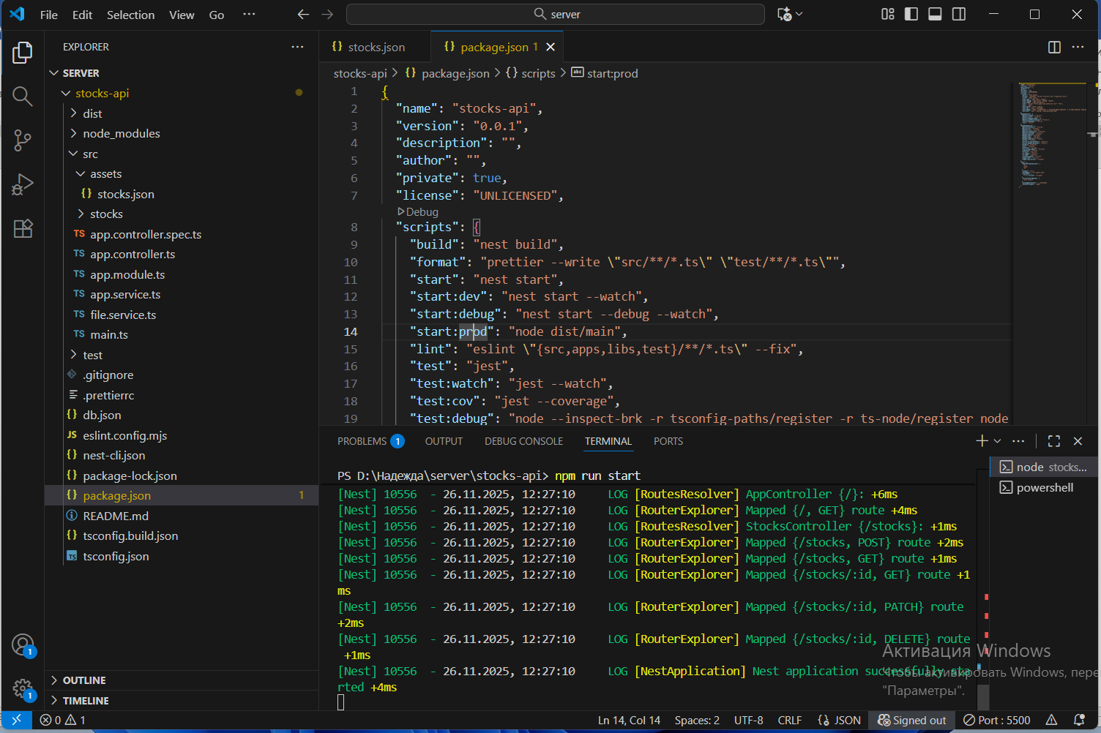
Перед началом работы с API разберемся с тем, как мы это будем делать в нашем проекте. Первое с чего стоит начать - создадим еще один слой, где будем держать все методы работы с API.
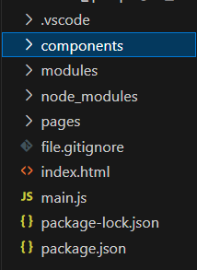
Сейчас структура проекта выглядит так
├── pages
├── components
├── index.html
├── main.js
Добавим еще один слой modules
├── pages
├── components
├── modules
├── index.html
├── main.js

- Создаем файл modules/ajax.js
class Ajax {
/**
* GET запрос
* @param {string} url - Адрес запроса
* @param {function} callback - Функция обратного вызова (data, status)
*/
get(url, callback) {
const xhr = new XMLHttpRequest();
xhr.open('GET', url);
xhr.send();

xhr.onreadystatechange = () => {
if (xhr.readyState === 4) {
this._handleResponse(xhr, callback);
}
};
}

/**
* POST запрос
* @param {string} url - Адрес запроса
* @param {object} data - Данные для отправки
* @param {function} callback - Функция обратного вызова (data, status)
*/
post(url, data, callback) {
const xhr = new XMLHttpRequest();
xhr.open('POST', url);
xhr.setRequestHeader('Content-Type', 'application/json');
xhr.send(JSON.stringify(data));

xhr.onreadystatechange = () => {
if (xhr.readyState === 4) {
this._handleResponse(xhr, callback);
}
};
}

/**
* PATCH запрос
* @param {string} url - Адрес запроса
* @param {object} data - Данные для обновления
* @param {function} callback - Функция обратного вызова (data, status)
*/
patch(url, data, callback) {
const xhr = new XMLHttpRequest();
xhr.open('PATCH', url);
xhr.setRequestHeader('Content-Type', 'application/json');
xhr.send(JSON.stringify(data));

xhr.onreadystatechange = () => {
if (xhr.readyState === 4) {
this._handleResponse(xhr, callback);
}
};
}

/**
* DELETE запрос
* @param {string} url - Адрес запроса
* @param {function} callback - Функция обратного вызова (data, status)
*/
delete(url, callback) {
const xhr = new XMLHttpRequest();
xhr.open('DELETE', url);
xhr.send();

xhr.onreadystatechange = () => {
if (xhr.readyState === 4) {
this._handleResponse(xhr, callback);
}
};
}

/**
* Обработчик ответа (приватный метод)
* @param {XMLHttpRequest} xhr - Объект запроса
* @param {function} callback - Функция обратного вызова
*/
_handleResponse(xhr, callback) {
try {
const data = xhr.responseText ? JSON.parse(xhr.responseText) : null;
callback(data, xhr.status);
} catch (e) {
console.error('Ошибка парсинга JSON:', e);
callback(null, xhr.status);
}
}
}

export const ajax = new Ajax();
У нас есть готовый класс, через который мы можем выполнять запросы. Тут уже происходит вся нужная обработка и формирование JSON объекта из данных и вызов коллбека.
import { ajax } from './ajax.js';

// GET пример
api.get('https://api.example.com/data', (data, status) => {
console.log(status, data);
});

// POST пример
api.post('https://api.example.com/create', { name: 'John' }, (data, status) => {
console.log(status, data);
});

// PATCH пример
api.patch(
'https://api.example.com/update/1',
{ name: 'Updated' },
(data, status) => {
console.log(status, data);
}
);

// DELETE пример
api.delete('https://api.example.com/delete/1', (data, status) => {
console.log(status, data);
});

4. API главной страницы с карточками.
Переведем нашу главную страницу на работу с API. Сделаем так, чтобы на главной странице выводились карточки, полученные по API.
Первое с чего нужно начать - модифицировать получение данных. Сейчас мы рисуем карточки на основе объекта в коде. Нам нужно поменять на получение данных из API и отрисовку карточек.
- Изменяем функцию получения данных
import {ajax} from "../../modules/ajax.js";
import {stockUrls} from "../../modules/stockUrls.js";

getData() {
ajax.get(stockUrls.getStocks(), (data) => {
this.renderData(data);
})
}
- Добавляем функцию отрисовки карточек по данным
renderData(items) {
items.forEach((item) => {
const productCard = new ProductCardComponent(this.pageRoot)
productCard.render(item, this.clickCard.bind(this))
})
}
- Модифицируем функцию отрисовки страницы
render() {
this.parent.innerHTML = ''
const html = this.getHTML()
this.parent.insertAdjacentHTML('beforeend', html)

this.getData()
}

При попытке выполнить XHR-запрос браузер может заблокировать запрос не с того же домена, на котором находится запрашиваемый ресурс. Такая политика ограничений называется CORS.
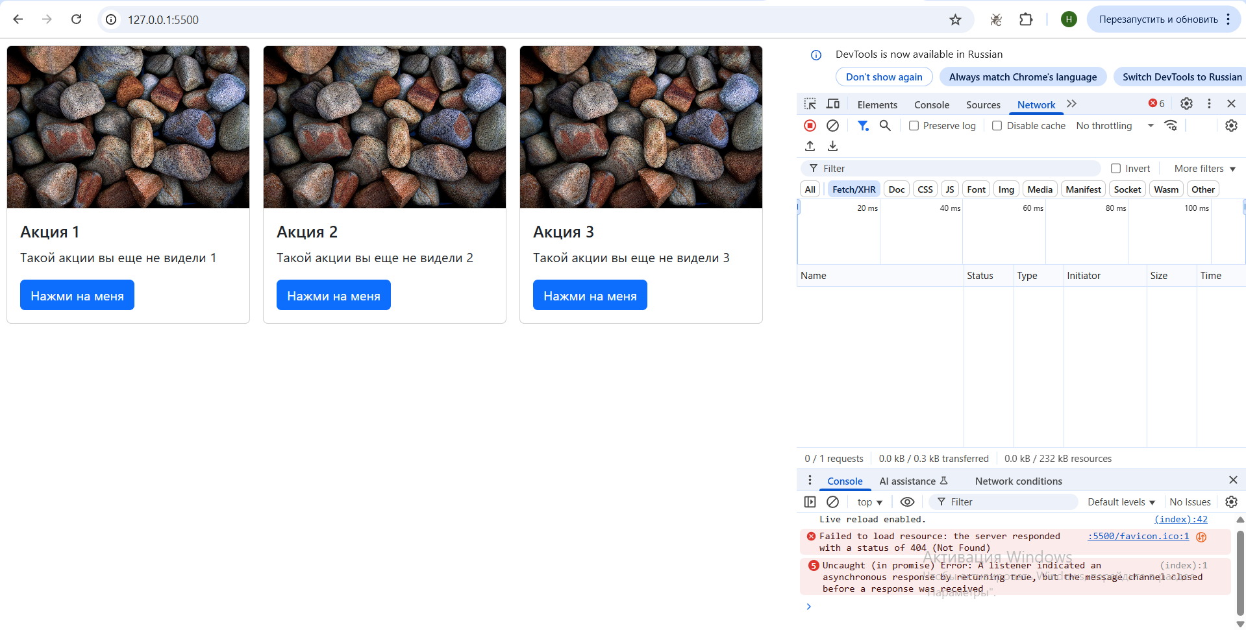
Рисунок 1. Блокировка запроса
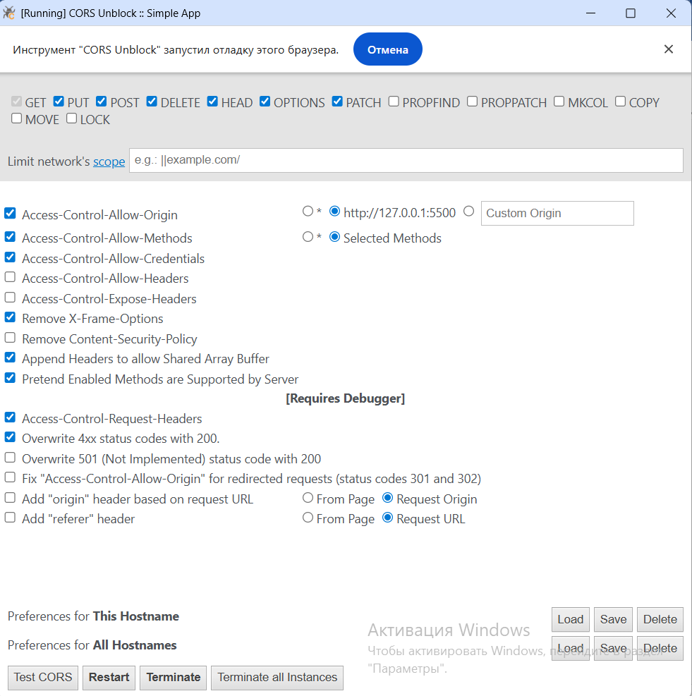
Теперь, на главной странице у нас отображаются все карточки, получаемые с бэкенда по API. Результаты запросов можно отследить в DevTools во вкладке Network.

